Ивлев Яков Вячеславович
090303-ПИб-о24
Лабораторная работа №10
Вариант №8

Тема: «Визуализация результатов работы математических алгоритмов с использованием NumPy и Matplotlib.»

Цель работы: рассмотреть возможности пакета NumPy, его основные составляющие и возможности для обработки многомерных массивов данных; изучить библиотеку Matplotlib и её основные инструменты для создания графиков и диаграмм.

Постановка задачи: написать функцию, которая генерирует шесть случайных чисел между 30 и 100.

Краткие теоретические сведения:

В работе использован пакет NumPy для генерации случайных чисел:
Импорт пакета: конструкция import numpy as np подключает NumPy под кратким псевдонимом np, как это принято в большинстве программ.
Подмодуль numpy.random: содержит функции для генерации случайных данных. Функция np.random.randint(low, high, size) возвращает массив случайных целых чисел.
Границы диапазона: нижняя граница low включается, а верхняя high – нет, поэтому для получения чисел от 30 до 100 включительно указывается значение 101.
Параметр size: задаёт количество генерируемых чисел; здесь size=6 формирует массив из шести элементов.
Массив ndarray: результатом является массив NumPy – основная структура данных пакета, работающая быстрее обычного списка.
Функции: генерация оформлена в виде функции random_numbers, которая возвращает готовый массив случайных чисел; при каждом запуске значения будут разными.

Листинг программы:
import numpy as np

def random_numbers():
return np.random.randint(30, 101, size=6)

print(random_numbers())

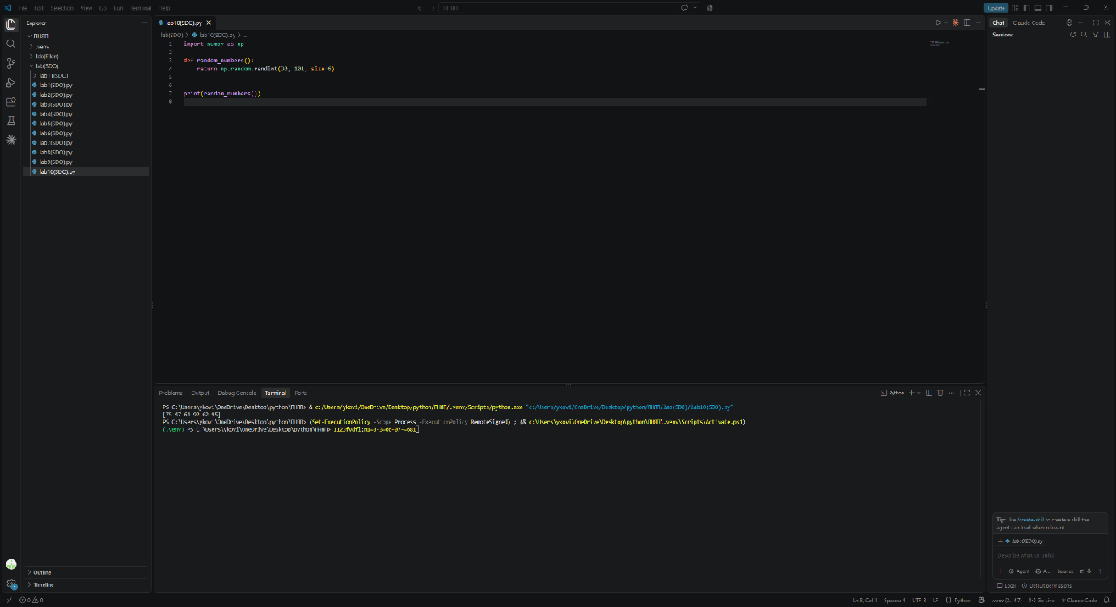
Результат работы программы

